Instituto de Educação Infantil e Juvenil

Inverno, 2020. Londrina, 25 de AGOSTO.

Nome: ____________________________________ Turma: ____________

Área do conhecimento: Educação Física | Professor: Leandro

EDUCAÇÃO FÍSICA – YOGA

- MAMÃE, O PRIMEIRO VÍDEO É APENAS PARA VOCÊ, SE QUISER E PUDER, ENTENDER A IMPORTÂNCIA E OS BENEFÍCIOS DO YOGA PARA CRIANÇAS.
https://www.youtube.com/watch?v=ZJ1r3MKPO7Y
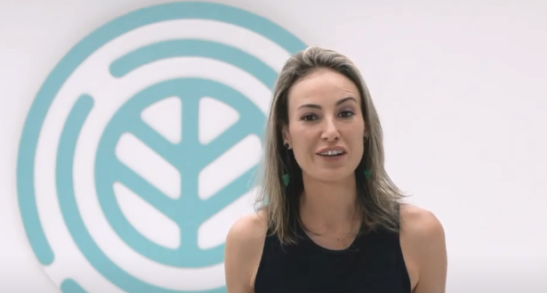

2) AGORA SIM É HORA DAS CRIANÇAS COLOCAREM EM PRÁTICA O YOGA.
https://www.youtube.com/watch?v=qWyTup6_52Q
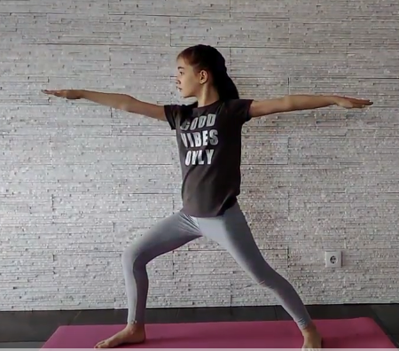
***Atenção esse material não necessita ser impresso***

